Роль интерактивных компьютерных игр в обучении иностранному языку в средней школе.

В последнее время в нашей стране произошли значимые изменения в сфере образования, связанные с переходом на позицию личностно-ориентированной педагогики. Основная задача современной школы раскрыть потенциал всех участников педагогического процесса, предоставить им возможность проявить творческие способности.
Как организовать учебный процесс, чтобы он вызывал высокую мотивацию детей и обеспечивал их активность на уроке? Современный учитель находится в постоянном творческом поиске, и всё чаще он обращается к использованию информационных технологий, организует уроки с применением технических средств обучения, таких как мультимедийные классы, проекторы, интерактивные доски, электронные игры, интерактивные панели и т.д. Большинство педагогов-практиков склоняются к тому, что применение информационных технологий в учебном процессе значительно повышает эффективность усвоения материала учениками.
Современные формы обучения предлагают использовать интерактивные и игровые методы в учебном процессе, что способствует формированию речевых и языковых навыков у учащихся и положительной мотивации к изучению английского языка.
Интерактивный метод обучения – это метод, предполагающий взаимодействие между педагогом и учащимся в режиме диалога или беседы. Слово «интерактив» появилось в русском языке из английского от слова «interact». «Inter» – «взаимный», «act» – действовать. Интерактивность означает вступать в диалог или вести беседу с кем-либо (человеком) или с чем-либо (компьютером)
Использование интерактивных форм в образовательном процессе, как отмечают многие педагоги, имеет ряд преимуществ: способствуют эффективному усвоению учебного материала, обеспечивают активное участие каждого ребенка в образовательном процессе, формируют у учащихся собственное мнение, совершенствуют жизненные навыки и вызывают интерес у учащихся.
И.Ю. Лященко считает, что «использование интерактивных игр расширяет возможности педагога в выборе материалов и форм обучения, делает занятия яркими и увлекательными, эмоционально насыщенными»
Еще один весомый аргумент в пользу применения интерактивных и компьютерных технологий в процессе обучения заключается в том, что большинство современных детей уже настолько хорошо разбираются в гаджетах, умеют использовать Интернет, что внедрение технических средств на уроке с легкостью захватывает и удерживает их внимание. Учащиеся становятся более активными и с интересом выполняют предложенные задания.
Основное внимание в данной статье уделяется использованию обучающих компьютерных игр, так как данная форма обучения предполагает применение новых технологий.
На мой взгляд, главная особенность дидактических компьютерных игр, применяемых в учебном процессе, заключается в том, что они должны быть обучающими. Такие игры создаются в целях воспитания и обучения детей и реализуются через игровую задачу, игровые действия и правила.
В процессе выполнения заданий обучающей игры ученики решают умственные задачи, представленные в занимательной интерактивной форме, преодолевают трудности для достижения поставленной цели. При этом задача воспринимается ими как игровая, что повышает их интерес и умственную активность в процессе обучения. При решении игровой задачи развивается и логическое мышление: ученики сопоставляют предметы, ищут сходства и различия, обобщают, делают выводы и умозаключения.
В целом любая интерактивная дидактическая игра имеет определенный результат, который является финалом игры, придает игре законченность – решение поставленной задачи. Для учеников это моральное и умственное удовлетворение, а для педагога результат игры всегда является показателем уровня достижений детей, усвоения знаний и их применения
Таким образом, интерактивные компьютерные игры на английском языке углубляют и расширяют знания учащихся, развивают логическое мышление, прививают интерес к предмету, позволяют закрепить языковой материал в занимательной форме. Интерактивные игры можно использовать как при изучении нового, так и при повторении и закреплении материала.
В настоящее время методистами и учителями-практиками разработано немало интерактивных игр, которые можно найти на страницах Интернета, создаются специальные онлайн сервисы и игровые платформы. Учителям можно выбрать наиболее подходящий и понятный для них ресурс и применять его в своей деятельности или можно создать собственную интерактивную игру и задания, что гораздо интереснее и эффективнее. Например, известный всем пакет для создания мультимедийных презентаций MS Power Point, который позволяет оформить интерактивную игру на основе некоторых инструментов и функций, придумав сюжет игры и подобрав задания.
В свете последних событий, когда пандемия захватила мир, учителям приходится все чаще и чаще проявлять онлайн активность. Дистанционные уроки, интерактивные рабочие тетради, образовательные платформы… Ученики и учителя находятся по разные стороны экранов компьютера. Как пробудить интерес и сосредоточить внимание детей на уроке такого формата? Тут на помощь педагогам приходят онлайн сервисы, которые предлагают воспользоваться уже имеющимся материалом или создавать интерактивные игры и упражнения самостоятельно.
Вот некоторые ресурсы, которые я использую в своей работе.

Wordwall.net
С помощью данного сервиса можно создавать интерактивные упражнения и игры: сопоставлять слова с их объяснениями; викторина; исправить перемешенные слова в предложении; викторина, где есть бонусный раунд и дополнительные жизни, игра-рулетка, кроссворды и другие. Есть и уже готовые игры для отработки грамматики и лексики.

Learningapps.org
Этот ресурс предлагает много интересных игр на отработку грамматических правил и лексических тем: найти пару, классификация, заполнить пропуски, викторина с выбором правильного ответа, сортировка картинок и многое другое. Можно также создавать игры по шаблонам, где к каждому есть своя инструкция.

Quizz.com
На этом сервисе можно найти большое количество викторин или создать свою викторину. Сразу несколько учеников могут быть вовлечены в деятельность. Играть возможно прямо на уроке или отправить домашнее задание с помощью ссылки. Есть возможность ограничить время прохождения игры.

Onlinetestpad.com
Отличный сервис для создания тестов. Здесь можно воспользоваться конструкторами тестов, кроссвордов, логических игр, создавать диалоговые тренажеры. Удобная система дистанционного обучения и тестирования.

Wizer.me
Этот ресурс позволяет создавать разнообразные задания: открытый вопрос, множественный выбор, таблицы и другие. Есть возможность добавить аудио и видео материалы, картинки. Через любую систему управления обучением можно поделиться материалами с учащимися. Проверять лично и оставлять персональные комментарии или настроить автоматическую систему проверки.
Quizlet.com
С помощью данного сервиса можно создавать флэш-карточки (с картинкой или без картинки) для введения или закрепления лексики. Таким образом тренируются все виды деятельности: аудирование, чтение, говорение, и письмо. Мобильные приложения позволяют повторять материалы карточек в любое время.
Jeopardy game
С помощью этой игры часто создаю игру под названием“ своя игра”. Здесь можно закрепить не только пройденную лексику, но также повторить грамматику. Вообще, даже у обучающихся с низкой мотивацией появляется интерес, азарт, и в процессе игры вовлекаются даже самые слабые ученики.
Рассмотрим более подробно возможности Онлайн-сервиса LearningApps.org (рис.1), который позволяет с легкостью создавать и использовать электронные интерактивные упражнения. Достаточно владеть компьютером хотя бы на начальном уровне, чтобы создавать небольшие упражнения для объяснения нового материала, для закрепления и контроля.
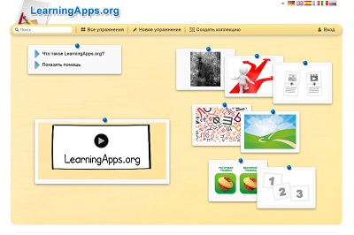
Рис.1
Данный сервис абсолютно бесплатный как для создания, так и для использования готовых упражнений. Чтобы использовать все возможности ресурса, необходимо зарегистрироваться. Все задания, созданные пользователями, собраны в галерее и являются общедоступными. Интерактивные задания сгруппированы по учебным предметам. Так, например, упражнения по английскому языку можно найти по классам, а можно выбрать определенную тему (рис.2). Имеется огромная коллекция готовых упражнений. Все упражнения по типу заданий на сервисе разделены по разным категориям (найди пару, классификация, хронологическая линейка, простой порядок и т.д.) – рис.3.
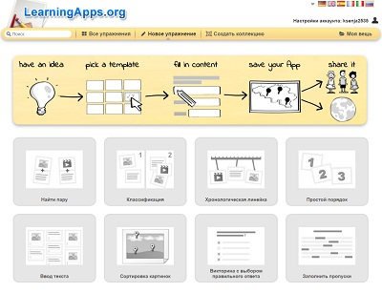
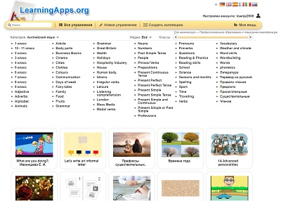
Рис.2 Рис.3
Чтобы создать интерактивное задание:
1) выберите Новое упражнение. Здесь можно найти ряд упражнений, которые можно наполнить своим содержанием. Выберите упражнение. Как пример можно посмотреть уже существующие варианты, а можно сразу создать свое, нажав Создать новое упражнение (рис.4).
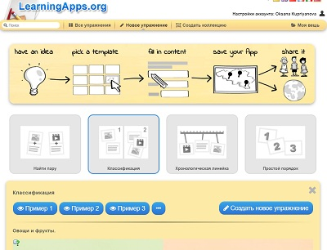
Рис.4
2) впишите название упражнения, описание задания (рис.5). Далее введите текст (предложения, вопросы, правильные и неправильные ответы) или выберите картинку, аудио или видео (рис.6).
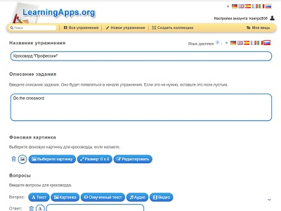
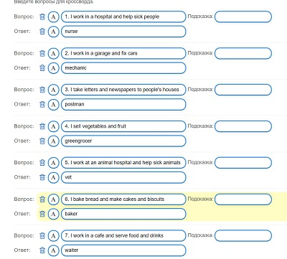
Рис.5 Рис.6
3) в поле Обратная связь введите текст, который будет появляться, если найдено верное решение. В поле Помощь можно ввести подсказку, как решить задание (рис.7).
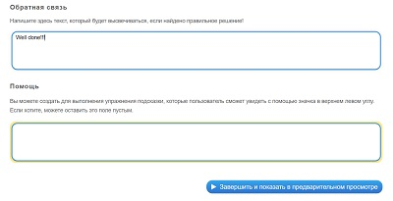
Рис.7
4) нажмите на кнопку Завершить и показать в предварительном просмотре, чтобы просмотреть задание. Если необходимо изменить задание, нажмите на кнопку Настроить еще раз. Если упражнение готово, нажмите на кнопку Сохранить упражнение (рис.8).
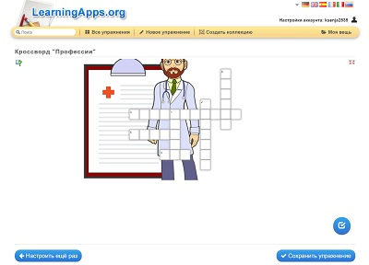
Рис.8
5) после сохранения, данное упражнение будет находиться во вкладке Мои упражнения и доступно для использования, редактирования и встраивания в сетевые ресурсы. Можно опубликовать упражнение, тогда оно будет доступно для всех пользователей.
  - Большое преимущество этого сервиса в том, что есть функция создания виртуального класса, то есть возможность зарегистрировать своих учеников и взаимодействовать с ними в онлайн-режиме. При создании списка класса сервис автоматически генерирует логины и пароли для учащихся. Учащиеся также имеют возможность создавать собственные приложения, которые автоматически после сохранения отправляются на проверку учителю.
Таким образом, для активизации познавательной деятельности учеников современный учитель должен обладать необходимым арсеналом разнообразных форм обучения. Использование интерактивных и компьютерных технологий помогает мне вовлекать каждого ребенка в активную учебную деятельность. Применение в образовательном процессе интерактивных компьютерных игр наряду с традиционными методами повышает эффективность обучения детей и способствует положительной мотивации к изучению английского языка.

Список литературы
- Арустамова Л. 6 удобных сервисов для создания интерактивных тестов. [Электронный ресурс]. – Режим доступа: – https://skyteach.ru
- Киселевич А.В. Сервис learningapps.org инструкция по работе. [Электронный ресурс]. – Режим доступа: https://pglk.belstu.by/
- Лященко И.Ю. Использование интерактивных игр при обучении дошкольников английскому языку // Актуальные исследования: научный журнал №12. – АПНИ, июнь 2024.
- Неживлева И.А. Интерактивное обучения иностранному языку как способ активизации познавательной деятельности // Личность, семья и общество: вопросы педагогики и психологии: сб. ст. по матер. XXXIII междунар. науч.-практ. конф. № 10(34). – Новосибирск: СибАК, 2023.
- Суворова, Н.А. Интерактивное обучение: Новые подходы/ Н.А. Суворова. - М.: Учитель. - 2023. - №1. - С. 25-27.
- Юминова К.В., Лотова Г.П. Интерактивная компьютерная игра как средство развития познавательных действий дошкольников. [Электронный ресурс]. – Режим доступа: – https://doshvozrast.ru/igra/igra04.htm
- https://learningapps.org/

